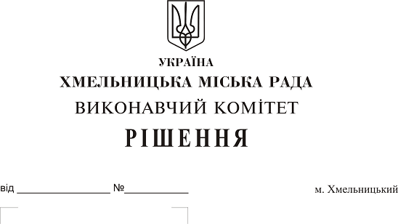
Про внесення змін в додаток до
рішення виконавчого комітету
міської ради від 10.05.2018 р.№ 344

Розглянувши клопотання Хмельницького міського комунального підприємства «Муніципальна дружина», відповідно до ст.255 Кодексу України про адміністративні правопорушення, керуючись ст.38 Закону України «Про місцеве самоврядування в Україні», виконавчий комітет міської ради

ВИРІШИВ:

1. Внести зміни в додаток до рішення виконавчого комітету від 10.05.2018 р. № 344 «Про надання повноважень посадовим особам на складання протоколів про адміністративні правопорушення», виклавши додаток 1 в новій редакції (додається).
2. Контроль за виконанням рішення покласти на заступника міського голови В. Гончарука.

Міський голова О. Симчишин
Додаток
до рішення виконавчого комітету
Хмельницької міської ради
від 27.06.2019 року № 577

ПЕРЕЛІК
уповноважених посадових осіб Хмельницького міського комунального підприємства
«Муніципальна дружина», які мають право складати протоколи про адміністративні правопорушення відповідно до статей 152, ч.1 ст.154, 160, 175 -1 Кодексу України про адміністративні правопорушення.

- Директор - Цимбалюк Роман Сергійович
- Заступник директора - Лоншаков Ігор Віталійович
- Інспектор - Сас Руслан Анатолійович
- Інспектор - Педосюк Сергій Володимирович
- Інспектор - Гусак Максим Борисович
- Інспектор - Лебідь Василь Дмитрович
- Інспектор - Ковбич Валерій Юрійович
- Інспектор - Семков Євген Ігорович
- Інспектор - Логвин Олег Миколайович
- Інспектор - Колоднюк Андрій Леонідович
- Інспектор - Венгер Олег Вячеславович
- Інспектор - Бульбан Сергій Олексійович
- Інспектор - Янін Олексій Євгенович
- Інспектор - Олійник Олександр Євгенович
- Інспектор - Лисенко Володимир Геннадійович

Керуючий справами
виконавчого комітету Ю.Сабій

